Плетеные фенечки изготавливаются из самых разных материалов – кожи, мулине, нанизанных на нити бусин или бисера, атласа. Главное, чтобы материалы были в виде лент. Освоить азы рукоделия легче всего с помощью атласной ленты – она достаточно пластична и одновременно имеет упругость для удержания формы.

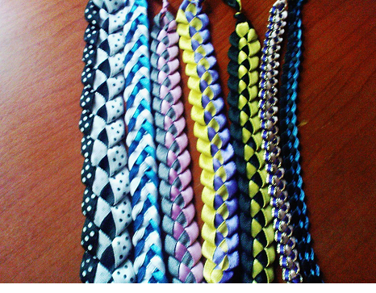

Красивую фенечку можно носить на руке в виде браслетика, закладки в учебнике, использовать в качестве брелока для украшения сумочки, ключей или телефона. Или же просто подарить подружке как знак внимания и расположения.

Начинать освоение следует с изучения схемы плетения из ленточек, которых используется самое минимальное количество. В данном виде рукоделия их всего лишь две – можно взять как разных цветов, так и одинакового.

**ПЛЕТЕНИЕ ФЕНЕЧКИ ИЗ ДВУХ ЛЕНТОЧЕК: ПОШАГОВАЯ ИНСТРУКЦИЯ ДЛЯ НАЧИНАЮЩИХ**

Пошаговая инструкция для того, чтобы создать этот оригинальный аксессуар, такова:

* приготовить 2 ленты длиной не менее, чем 100 см, или 1 м. Для новичков освоение мастерства наиболее удачным выбором будут полоски шириной в 1 см. В нашем примере это 2 ленты – одна зеленого цвета, вторая – ярко-желтая;
* обе полоски складываются и завязываются узелком. Он должен располагаться максимально близко к краю;
* затем одной рукой захватываем полоску зеленого цвета и заворачиваем петельку;
* другой рукой такую же петельку заворачиваем из ярко-желтой полоски;

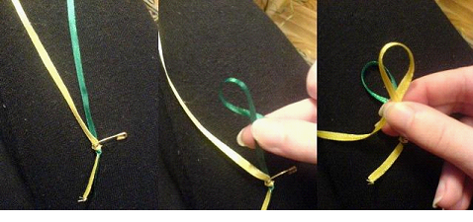

* петельку ярко-желтого цвета надо продеть в петлю зеленого цвета;
* тянем за конец зеленой ленты и затягиваем петельку;
* формируем следующую петлю из зеленой ленты и продеваем в ярко-желтую;

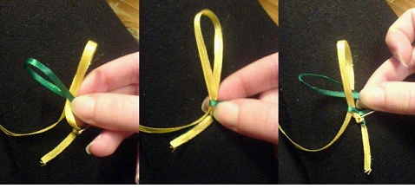

* теперь тянем за конец ярко-желтой ленты и затягиваем ее;
* продолжаем процесс формирования аксессуара, пока он не достигнет нужной нам длины.

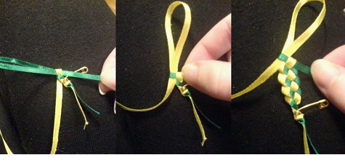

Вот вы и усвоили плетение лентами фенечек. Пора переходить к более сложным конструкциям.

Плетение из атласных лент очень интересный и красивый вид рукоделия. К сожалению сейчас он незаслуженно забыт. Попробуем рассказать о нескольких интересных на наш взгляд вещах, которые можно сделать из этого материала.

Самое простое и интересное для девочек это плетение разноцветных фенечек, ярких и красивых.

Для работы вам понадобятся атласные ленточки двух разных цветов. При этом желательно, чтобы цвета хорошо сочетались между собой. Хорошо смотрятся, например, желтый и синий, красный и желтый, впрочем, цвета можно выбрать любые. Длина каждой ленточки должна составлять около метра.

Итак, начнем.

Фенечка – это интересный аксессуар, который пришёл к нам из древности. **Плетение фенечек** придумали индейские племена ещё много столетий назад. Раньше этому украшению отводилась особая роль, его изготавливали в главных традициях индивидуально для каждого племени. Вторую жизнь наручным браслетам подарила известная субкультура хиппи, как их ещё называли «дети цветов».

Они вложили в эти браслеты не только культовые традиции, но и душу. Принести в дар фенечку для них означало выразить свои глубокие чувства к человеку. Как раньше, так и сейчас наиболее популярными материалами для их изготовления остаются мулине, разнообразные ленты и шнуры.

Символизирует такое украшение дружбу, единение, любовь и свободу. В древние временами фенечки были прекрасной заменой обручальным кольцам, их надевали на палец своим избранникам в знак любви и преданности.

Фенечки плетут разных сочетаний цветов. Если сейчас это больше как аксессуар и дань моде, то для людей прошлых веков цветовое определение несло гораздо большее значение. Красно-белая фенечка говорила о свободной любви, что было свойственно культуре хиппи. Также по цвету браслетов можно было определить не только возраст носителя браслета, но и его положение в обществе. Различными цветами отличали себя люди, которые принадлежат к определённому рангу или сообществу.

В современном мире всё чаще можно встретить молодых людей, которые украшают свои запястья браслетами, изготовленными из лент. Это говорит о том, что мода на плетение фенечек возвращается. Большая часть подрастающего поколения имеют желание плести фенечки не только для себя, но и для близких друзей.

Кто-то просто смотрит на эти украшения и восхищается их разнообразием, а кому-то действительно интересна техника создания браслетов. Изготовить красивый и модный аксессуар довольно просто. Множество техник и схем позволяют разгуляться фантазии до невообразимых пределов, однако, есть азы, которые не так сложно постичь. Научиться плести фенечки из лент можно на простом примере.

### Способ плетения и необходимые материалы для фенечек

Для **изготовления простой фенечки** нужно взять две ленты, длина каждой не меньше одного метра. Цвета лучше подбирать не только те, которые хорошо смотрятся друг с другом и выделяются. Можно взять голубенькую ленту и кремовую. По ширине для первого плетения лучше взять ленты более одного сантиметра.

Несколько полезных советов по плетению фенечек

1. Выбирайте цвета для будущего украшения с большой ответственностью. Это непросто браслет, а украшения пришедшее к нам из древности, которое несёт в себе определённый глубокий смысл.

2. Не затягивайте слишком туго петли фенечки. Лучше оставить их слегка ослабленными, так они будут иметь более рельефный и выраженный вид.

3. Для большего удобства на первоначальных этапах плетения помогайте себе небольшой булавкой. Она позволит вам избежать нежелательного выскальзывания лент из петель.

История лент насчитывает несколько веков, а работы, сделанные из этого материала, до сих пор радуют глаз в музеях на выставках. **Ленточки** приятны в работе, не имеют специфического запаха, имеют богатую гамму цветов и доступны всем желающим.

Материалы для **плетения фенечек**:

* 2 ленты по 1 м разных цветов.

Ход работы.

Отмерить две ленточки по 1 м.

Соединить две ленточки и, отступив от края 10 см, завязать узел.